Отчёт по УП 2 Проект: сайт для интернет-магазина «Macoron-shop» по изготовлению пирожных макарон
Над проектом работали:
Группа: 01-24. ИСИП-ОД-11
Коноплина Антуанетта
Качканян Валентина
Остапенко Алёна

1 Задание

Актуальность темы
В последние годы рынок кондитерских изделий ручной работы демонстрирует устойчивый рост. Потребители всё чаще отказываются от масс-маркет продуктов в пользу десертов, изготовленных из натуральных ингредиентов с авторским подходом. Особой популярностью пользуются французские пирожные макарон -благодаря эстетичному внешнему виду, разнообразию вкусов и возможности создания персонализированных наборов.
Однако многие небольшие кондитерские и частные мастера сталкиваются с проблемой отсутствия удобного цифрового инструмента для продажи своей продукции. Готовые решения (интернет-магазины на конструкторах) часто перегружены функционалом, не адаптированы под специфику штучных десертов или требуют значительных финансовых затрат.
В связи с этим актуальной задачей является разработка интернет - магазина для кондитерской, которая изготовляет пирожные макароны. Этот сайт позволит:
- представлять продукцию в привлекательном визуальном формате;
- дать возможность покупателям самостоятельно собирать наборы из разных вкусов;
- упростить процесс оформления и отслеживания заказа.

Целевая аудитория
- женщины и мужчины в возрасте 25-45 лет, ценящие натуральные десерты;
- люди, ищущие оригинальные подарки (сладкие наборы к праздникам);
- корпоративные клиенты, заказывающие десерты на мероприятия.

Предполагаемые функциональные возможности:
- Регистрация и авторизация пользователей
- Просмотр каталога десертов с фильтрацией и пагинацией
- Сбор индивидуального набора: добавление десертов, выбор количества
- Корзина с возможностью редактирования состава
- Сохранение созданных наборов в личном кабинете
- Просмотр готовых наборов магазина
- Оформление заказа с указанием контактных данных
- Панель администратора для управления товарами и заказами

Используемые технологии (предварительно)
- Backend: Node.js, Fastify
- Database: PostgreSQL (Supabase)
- Frontend: HTML, CSS, JavaScript
- Шаблонизатор: Pug (для серверных страниц)
- API: REST (Supabase SDK)
- Контроль версий: Git, GitHub

Ожидаемый результат
Функционирующий веб-сервис, позволяющий пользователям регистрироваться, просматривать каталог десертов, собирать индивидуальные наборы, сохранять их и оформлять заказы. В результате будет создан готовый MVP для запуска и тестирования на реальной аудитории.

2 Задание

Use-case диаграмма для интернет-магазина "Macaron Shop

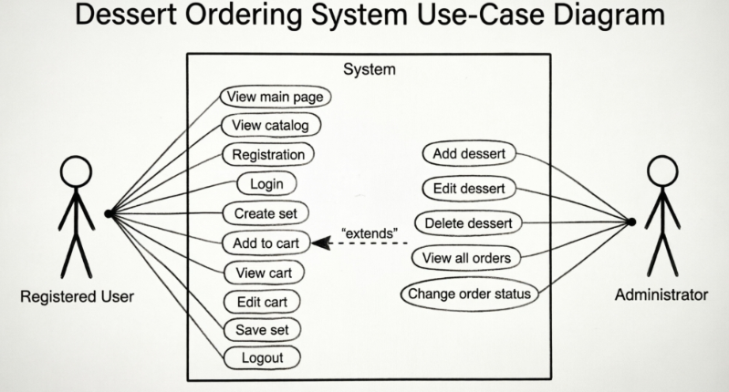

3. Задание

Моя роль в проекте: дизайн макета сайта. На главной странице: Вёрстка на html и css блока главного экрана, блока «Ближайшие праздники». На js динамическая вёрстка и подключение бд к сайту товаров в блоке «Готовые наборы», добавление товара в корзину в этом блоке и уведомление о добавлении товаров в корзину.

